填报步骤：

1、填报人关注微信公众号“**江苏运政服务**”，选择**业务办理**

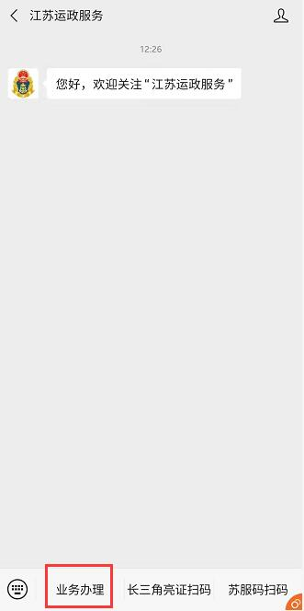

2、选择常州

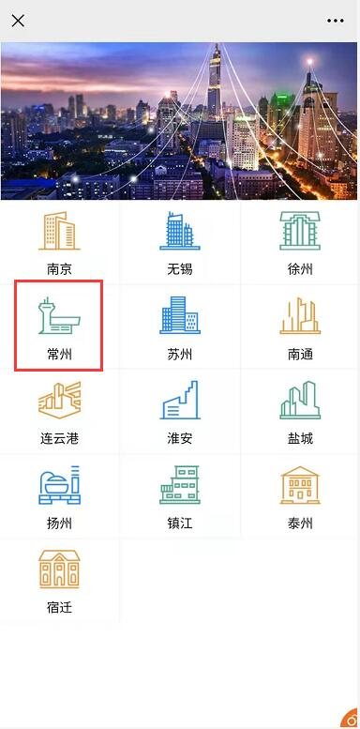

3、选择从业人员信用

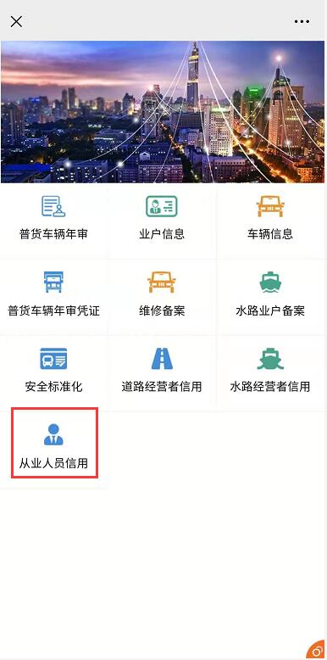

4、选择从业人员注册

